**KÖITE SISUKORD**

**I MENETLUSDOKUMENDID**

1. Detailplaneeringu algatamise taotlus, märts 2022

II SELETUSKIRI 1

1 DETAILPLANEERINGU KOOSTAMISE EESMÄRK 1

2 OLEMASOLEVA OLUKORRA ISELOOMUSTUS 1

2.1 PLANEERITAVA MAA-ALA ASUKOHA KIRJELDUS 1

2.2 MAAOMAND 1

2.3 JUURDEPÄÄSUD JA TEED 2

2.4 TEHNOVARUSTUS 2

2.5 KITSENDUSED 2

2.6 KEHTIVAD JA KOOSTATAVAD PLANEERINGUD 2

3 PLANEERITAVA MAA-ALA RUUMILISE ARENGU EESMÄRKIDE KIRJELDUS 3

4 VASTAVUS KEHTIVALE RAE VALLA ÜLDPLANEERINGULE 4

**III JOONISED**

1. Algatamisettepanek

# SELETUSKIRI

## DETAILPLANEERINGU KOOSTAMISE EESMÄRK

Detailplaneeringu koostamise eesmärgiks on Suur-Sõjamäe tn 60 kinnistu jagamise teel moodustada kokku 5 krunti (kaks 100% transpordimaa, kaks 60% transpordi- ja 40% ärimaa ning üks 100% ärimaa krunti) ning anda neist neljale ehitusõigus kuni kolme kolmekorruselise hoone ehitamiseks (kokku 12 hoonet).

Detailplaneeringu koostamise eesmärk on ühtlasi määrata üldised maakasutustingimused, heakorrastuse, haljastuse, parkimise ja tehnovõrkudega varustamise põhimõtteline lahendus.

Asendiplaanilise lahenduse on koostöös huvitatud isikuga koostanud K-Projekt AS.

## OLEMASOLEVA OLUKORRA ISELOOMUSTUS

### PLANEERITAVA MAA-ALA ASUKOHA KIRJELDUS

Planeeritav ala asub Soodevahe külas Tallinna linna ja Rae valla piiril riigi kõrvalmaantee nr 11290 Tallinn-Lagedi (Suur-Sõjamäe tänav) ääres. Planeeritav ala koosneb ühest kinnistust, mille suurus on 5,31 ha.

Planeeritav ala piirneb põhjaküljel 11290 Tallinn-Lagedi tee (Suur-Sõjamäe tänava) ja selle äärse kergliiklusteega. Tee vastasküljel asuvad olemasolevad hoonestatud tootmismaa, äri- ja tootmismaa ja jäätmehoidla maa krundid ning hoonestamata transpordi- ja ärimaa krunt, millele kavandatakse Rail Balticu veeremi hooldusdepood. Planeeritav ala piirneb läänest ja edelast Tallinna Lennujaama territooriumiga ning lõunast ja idast Ida-Tallinna tööstuspargi hetkel veel hoonestamata tootmis- ja ärimaa kruntidega.

### MAAOMAND

Maa-alal asuvad järgmised kinnistud/katastriüksused:

|  |  |  |  |  |  |  |
| --- | --- | --- | --- | --- | --- | --- |
| **Nr** | **Aadress** | **Pindala ha** | **Registriosa**  **nr** | **Katastritunnus** | **Sihtotstarve** | **Omanik** |
|  | Suur-Sõjamäe tn 60 | 5,31 | 13342402 | 65301:002:1458 | Transpordi-maa 100% | Aktsiaselts Tallinna Lennujaam |

Ligikaudu kolmveerand planeeritavast kinnistust on hetkel piiratud Tallinna Lennujaama perimeetriaiaga ning sinna on rajatud üks kõvakattega plats lume kogumiseks ja sulatamiseks ning teine päästemeeskondade harjutusalaks. Ülejäänud ala näol on tegemist kunagiste ebaseaduslike suve- ja aiamajade lammutamise järel tekkinud haljas- ja jäätmaaga.

### JUURDEPÄÄSUD JA TEED

Planeeritav maa-ala asub Rae valla põhjaosas Soodevahe külas riigi kõrvalmaantee nr 11290 Tallinn-Lagedi (Suur-Sõjamäe tänava) ääres. Juurdepääs planeeritud alale on 11290 Tallinn-Lagedi teelt (Suur-Sõjamäe tänavalt) ning Tallinna Lennujaama territooriumilt.

Planeeritavale alale on tagatud juurdepääs ka ühistranspordiga – planeeritava ala vahetus läheduses ca 400 m kaugusel Suur-Sõjamäe tänava ääres asub Sõjamäe bussipeatus, mida teenindavad linna bussiliinid 7 ja 15 ning maakonna bussiliin 103.

### TEHNOVARUSTUS

Planeeritav kinnistu ei ole tehnovõrkudega varustatud, kuid seda läbivad mitmed naaberalade (Ida-Tallinna tööstuspargi ja Lennujaama lõunaala kinnistute arendusalade) varustamiseks projekteeritud ning hetkel ehitamisel olevad tehnovõrgud. Planeeringuala tehnovõrkudega varustamine lahendatakse detailplaneeringu staadiumis vastavalt võrguvaldajate tehnilistele tingimustele.

### KITSENDUSED

Suur-Sõjamäe tn 60 kinnistu (registriosa nr 13342402) kohta on kinnistusraamatusse kantud järgmised kitsendused:

* + Isiklik tasuta ja tähtajatu kasutusõigus Aktsiaselts ELVESO (registrikood 10096975) kasuks sademevee äravoolu süsteemi rajamiseks, kasutamiseks, hooldamiseks ja likvideerimiseks.

Planeeritud maa-alale laienevad järgmised kitsendused:

* Planeeritav ala jääb Tallinna lennuvälja kaitse- ja kõrguspiirangute vööndisse;
* planeeritud alale ulatub riigi kõrvalmaantee 11290 Tallinn-Lagedi (Suur-Sõjamäe tänava) kaitsevöönd 30 m äärmise sõiduraja välimisest servast;
* planeeritavale alale jääb olemasolevatest tehnovõrkudest tulenevaid kitsendusi kaitsevööndite ulatuses.

Kaitstavaid loodusobjekte ega kultuurimälestisi planeeritaval alal ei leidu.

### KEHTIVAD JA KOOSTATAVAD PLANEERINGUD

Planeeritaval kinnistul puudub kehtiv detailplaneering.

Planeeritava ala lähialal on kehtestatud järgmised planeeringud:

* Laaneaia ja Uus-Kasemetsa kinnistute ja lähiala detailplaneering (DP0609). Kehtestatud Rae Vallavalitsuse 13.01.2015 korraldusega nr 29. Detailplaneeringus on kavandatud logistikakeskus koos toiduainete käitlemisega. Detailplaneering on realiseeritud.
* Laanemäe tee ja Suur-Sõjamäe tn 41 kinnistute detailplaneering (DP0787). Kehtestatud Rae Vallavolikogu 20.11.2018 otsusega nr 61. Detailplaneeringus on kavandatud maaüksuste liitmisel moodustada üks äri- ja transpordimaa sihtotstarbega krunt ning anda sellele ehitusõigus Rail Baltic reisirongide hooldedepoo rajamiseks. Detailplaneering on realiseerimata.
* Laanemetsa kinnistu ja lähiala detailplaneering (DP0999). Kehtestatud Rae Vallavalitsuse 17.12.2019 korraldusega nr 1675. Detailplaneeringus on kavandatud äri- ja tootmismaa kruntide moodustamine ning ehitusõiguse määramine äri- ja tootmishoonete ehitamiseks. Detailplaneering on realiseerimata.
* Lennujaama lõunaala kinnistute ja lähiala detailplaneering (DP1031). Kehtestatud Rae Vallavalitsuse 05.10.2021 korraldusega nr 1439. Detailplaneeringus on kavandatud transpordi- ja ärimaa kaassihtotstarbega ja äri- ja tootmismaa sihtotstarbega kinnistute ning neid teenindavate transpordimaa kinnistute moodustamine ning ehitusõiguse määramine äri- ja tootmishoonete ehitamiseks. Detailplaneering on realiseerimisel.

Planeeritava ala lähialal on koostamisel järgmised planeeringud:

* Kuusiku kinnistu ja lähiala detailplaneering (DP0965). Algatatud Rae Vallavalitsuse 26.02.2020 korraldusega nr 286. Detailplaneeringu koostamise eesmärgiks on Kuusiku kinnistu jagada äri- ja tootmismaa ning transpordimaa sihtotstarbega kruntideks ning määrata moodustatud kruntidele ehitusõigus ja hoonestustingimused, lahendada juurdepääsud, liikluskorraldus ja tehnovõrkudega varustamine ning haljastus.
* Suur-Sõjamäe tn 41, 11290 Tallinn-Lagedi tee T2, 11290 Tallinn-Lagedi tee ja Betooni põik 20 // Varivere tee 10 // Tallinn-Tapa 115-118,2 km kinnistute ja lähiala detailplaneering (DP1137). Algatatud Rae Vallavalitsuse 28.05.2021 korraldusega nr 756. Detailplaneeringu koostamise eesmärgiks on muuta Rae Vallavolikogu 21.11.2018 otsusega nr 61 kehtestatud Soodevahe küla Laanemäe ja Suur-Sõjamäe tn 41 kinnistute detailplaneeringu pos. nr 1, moodustatud kinnistule liita osa Suur-Sõjamäe tn 37a kinnistust ja kavandada moodustatavale krundile Rail Baltic reisirongide hooldedepoo.

## PLANEERITAVA MAA-ALA RUUMILISE ARENGU EESMÄRKIDE KIRJELDUS

Detailplaneeringus soovitakse täna osaliselt kõvakattega platsidena ning osaliselt jäätmaana seiseval maa-alal Suur-Sõjamäe tänava ääres tagada senisest efektiivsem maakasutus ning heakorrastada ja parandada piirkonna üldist ilmet.

Kuna planeeritav ala on tihedalt seotud kahe olulise taristuobjektiga – Tallinna lennuvälja ja riigi kõrvalmaanteega nr 11290 (Tallinn-Lagedi), siis on ka planeeritavale alale kavandatavad tegevused ja hoonestus seotud ennekõike mainitud taristuobjektidega. Seetõttu nähakse alale ette valdavalt transpordimaa sihtostarve. Samas on piirkonda kavandatud erinevate planeeringutega arvukalt ka äri- ja tootmismaa sihtotstarbega krunte ning rajatud äri- ja tootmishooneid. Seetõttu nähakse planeeritavale alale ette osaliselt ärimaa sihtostarve, mis võimaldab ehitada piirkonda sobituvaid ja seda teenindavaid ärihooneid.

Algatamisettepaneku lahenduse kohaselt soovitakse Suur-Sõjamäe tn 60 kinnistu jagada viieks krundiks - kaheks 100% transpordimaa, kaheks 60% transpordi- ja 40% ärimaa ning üheks 100% ärimaa krundiks. Suuremale, lennuvälja territooriumi osaks jäävale, transpordimaa sihtotstarbega krundile soovitakse anda ehitusõigus kuni kolme kolmekorruselise hoone ehitamiseks, mis on mõeldud lennuvälja toimimiseks vajalike masinate hoiustamiseks ja hoolduseks või lennukite teenindamiseks. Väiksem transpordimaa krunt on kavandatud avalikult kasutatava Roosimäe tee rajamiseks. Mõlemale transpordi- ja ärimaa kaassihtotstarbega krundile soovitakse anda ehitusõigus kolme kuni kolmekorruselise hoone ehitamiseks, mis on mõeldud lennuväljaga seotud ärilisteks tegevusteks (nt lennulogistika või väikelennukite hoiustamine ja hooldus vmt). Ärimaa sihtotstarbega krundile soovitakse anda ehitusõigus kolme kuni kolmekorruselise hoone ehitamiseks, mis on mõeldud piirkonda toetavateks ärilisteks tegevusteks (nt tankla, bürood, toitlustus vmt).

Suuremale transpordimaa krundile on juurdepääs tagatud Tallinna lennuvälja siseteede kaudu. Transpordi- ja ärimaa kruntidele on kavandatud juurdepääs nii Tallinna lennuvälja siseteedelt kui ka Suur-Sõjamäe tänavalt alguse saavalt avalikult kasutatavalt Roosimäe teelt. Ärimaa krundile on kavandatud juurdepääs avalikult kasutatavalt Roosimäe teelt ning võimalusel täiendav parempöördega väljasõit Suur-Sõjamäe teele.

## VASTAVUS KEHTIVALE RAE VALLA ÜLDPLANEERINGULE

Kehtivas Rae valla üldplaneeringus (kehtestatud Rae Vallavolikogu 21.05.2013 otsusega nr 462) on planeeritud ala maakasutuse juhtotstarbeks määratud liiklust korraldava ja teenindava ehitise maa.

Üldplaneeringu kontekstis peetakse liiklust korraldava ja teenindava ehitise maa all silmas maantee, puiestee, tänava või muu liikluseks kavandatud rajatise alust maad koos seda moodustavate sõidu- ja kõnniteedega, teepeenarde ja haljas- või muude eraldusribadega.

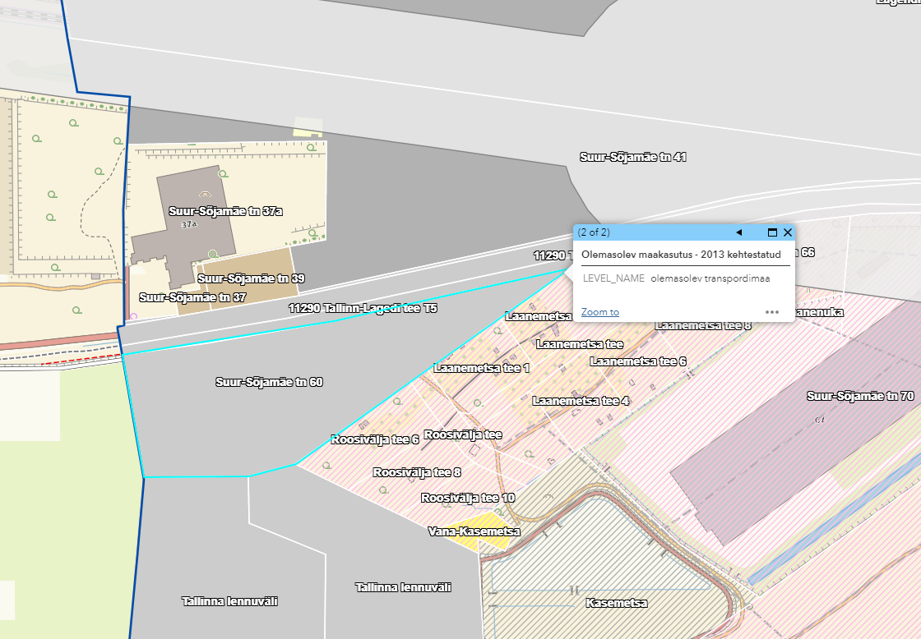

*Väljavõte üldplaneeringu maakasutusplaanist Rae valla geoportaali üldplaneeringu kaardirakenduses. Planeeritavad kinnistud on tähistatud sinise piirjoonega.*

Detailplaneeringuga kavandatav vastab kehtivale Rae valla üldplaneeringule, kuna planeeritava ala maakasutuse sihtotstarvetest moodustab transpordimaa veidi enam kui 68% ning kavandatavad hooned ja rajatise on mõeldud ennekõike piirkonna taristuobjektide (sh Tallinna Lennujaama) ja nende kasutajate teenindamiseks.

Projektijuht Veiko Rakaselg